Согласовано Утверждаю
Начальник отдела образования директор МБОУ СОШ с . Берёзовка
администрации Данковского Данковского муниципального района
муниципального района Липецкой области Липецкой области

______________ Г.Н. Каменихина ___________ Н.Г. Шерстобитова

«_____»________2017г. «_____»________2017г.

Согласовано
Начальник отдела ГИБДД М ОМВД РФ
« Данковский»
Подполковник полиции

_________ А.Е. Фонякин

«_____»________2017г.

П А С П О Р Т
дорожной безопасности образовательного учреждения

Филиала Муниципального бюджетного общеобразовательного учреждения средней общеобразовательной школы
с. Берёзовка Данковского муниципального района ___________Липецкой области__в с. Воскресенское_____
наименование образовательной организации

Филиал _МБОУ СОШ с. Берёзовка_в с. Воскресенское_

с. Берёзовка
2017 г.

Содержание:

Общие сведения……………………………………………………………………….3
1. План – схемы образовательной организации………………………………………4
1.1. План – схема района расположения образовательной организации. Пути движения транспортных средств и детей……………………………………….…….4
1.2. Схема организации дорожного движения в непосредственной
близости от образовательного учреждения с размещением соответствующих технических средств, маршруты движения детей и расположение парковочных мест автотранспорта…………………………………………………………………………..6

1.3. Маршруты движения организованных групп детей от ОУ
к стадиону, парку или спортивно – оздоровительному комплексу………………………………………………………………………………....8

1.4. Пути движения транспортных средств к местам разгрузки /
погрузки и рекомендуемые пути передвижения детей по территории образовательного учреждения……………………………………………………………...……………….10

2.Информация об обеспечении безопасности перевозок детей специальным транспортным средством (автобусом)……………....................................................................................................11

2.1. Общие сведения ………………………………………………………………………...………………….11
1. Сведения о водителе автобуса…………………………………………………………………...................…..12
2. Организационно – техническое обеспечение………………………………………………………………………….…..12
3. Сведения о собственнике транспортного средства…………………………..…….13
4.Сведения об организациях, осуществляющих техническое обслуживание и ремонт автобусов………………………………………………………………….....….13
5. Сведения об организациях, осуществляющих перевозку детей специальным транспортным средством ( автобусом) ………………………………………………..13
6. Сведения о ведении журналов инструктажа……………………………….……….13
2.2.Маршруты движения автобусов ОУ ………………………………………...…… 14

2.3. Безопасное расположение остановки автобуса у ОУ…………............................15
Организация надзора за эксплуатацией ТС……………………………………….…..17

1. Общие сведения

Филиал Муниципального бюджетного общеобразовательного учреждения___средней общеобразовательной школы с. Берёзовка____________
Данковского муниципального района Липецкой области__________________
(Наименование ОУ)
Тип ОУ: Общеобразовательное учреждение____________________________
Юридический адрес ОУ: __399811 Липецкая область Данковский район с. Берёзовка ул. Парковая д. 3/1______________________________________
Фактический адрес ОУ: 399813 Липецкая область Данковский район с. Воскресенское ( Октябрьский сельсовет_ул. Мира дом 12______________

Руководители ОУ:
Директор (заведующий) _Шерстобитова Наталья Григорьевна 41 – 1 - 59
(фамилия, имя, отчество) (телефон)
Заместитель директора
по учебной работе _Зубкова Светлана Валерьевна 41 – 1 - 52
(фамилия, имя, отчество) (телефон)
Заместитель директора
по воспитательной работе _Волохова Виктория Сергеевна 41 – 1 - 52
(фамилия, имя, отчество) (телефон)

Ответственные работники
муниципального органа
образования _Старший специалист РОО____________________
(должность
Воронова Татьяна Евгеньевна
(фамилия, имя, отчество)
________________ 8 ( 47465) 6 – 46 – 44________________________________________
(телефон)

Ответственные от
Госавтоинспекции _Старший инспектор по ГИБДД, старший лейтенант полиции (должность)

____________________Соломатин А.А.___________________________________________
(фамилия, имя, отчество
____________________________8( 47465) 42-1-36_______________
(телефон)
Ответственные работники
за мероприятия по профилактике
детского травматизма _зам директора ____ Тарасова В.С.______
(должность) (фамилия, имя, отчество) (телефон) ____________8(47465)_ 41 – 1 – 52____________________

Руководитель или ответственный
работник дорожно-эксплуатационной
организации, осуществляющей
содержание УДС∗ Главный инженер ОГУП __Телегин В.С. ___
(фамилия, имя, отчество) (телефон)

Руководитель или ответственный
работник дорожно-эксплуатационной
организации, осуществляющей
содержание ТСОДД* _Директор школы Шерстобитова Н.Г.____ (фамилия, имя, отчество)
__8 (47465) 41- 1 -59_________________________ (телефон)
Руководитель кружка ЮИД Шустиков Александр Петрович___41 – 1 - 52
(фамилия, имя, отчество) (телефон)
Количество отрядов ЮИД 1________________________________

Количество обучающихся ______19________________________________
Наличие уголка по БДД ____коридор ________________________________
(если имеется, указать место расположения)
Наличие класса по БДД ___отсутствует______________________________
(если имеется, указать место расположения)
Наличие автогородка (площадки) по БДД __отсутствует________________

Наличие методической литературы и наглядных пособий:
Правила дорожного движения. Безопасность на дорогах. Заповеди_________ безопасного движения.Профилактика детского дорожно – транспортного____ травматизма. Памятка « Юный пешеход», « Юный пассажир». Стенды «____ Дорожные знаки»__________________________________________________

Наличие автобуса в ОУ _2 единицы:__ПАЗ 32053-70; ПАЗ32053-70;
_____________________________________________________________________________
(при наличии автобуса)
Владелец автобуса : _МБОУ СОШ с. Берёзовка Данковского муниципального района Липецкой области____________________________
(ОУ, муниципальное образование и др.)
Время занятий в ОУ:
1-ая смена: 9.00 – 15:35
внеклассные занятия: 13:00 – 19:00
Телефоны оперативных служб:
ГИБДД ОМВД России « Данковский» 02,_8( 47465) 6 – 60- 63_____
Скорая помощь _03,8( 47465) 41 – 1- 63______
МЧС _8(47465) 41 – 1- 81___________
Служба газа _____04____________________
Служба спасения _____112___________________
- План – схемы образовательной организации.
1.1.План – схема района расположения образовательной организации. Пути движения транспортных средств и детей.

Дорога Регионального значения
ул. Мира
Спиртзавод
ул. Садовая
ул. Октябрьская
ул. Молодежная

Магазин
«Луч»
ДК
Школа
ул. Спиртзаводская
Детский сад
«Капелька»
ГК
ГК
Авт. ост.
Павильон «Чайка»
Парк

Контора
ООО «Липецкмясо»

Магазин
АЗС
Церковь

пешеходный переход
жилой дом
маршрут движения
г.Данков
деревья

1.2. Схема организации дорожного движения в непосредственной
близости от образовательного учреждения с размещением соответствующих технических средств, маршруты движения детей и расположение парковочных мест автотранспорта.
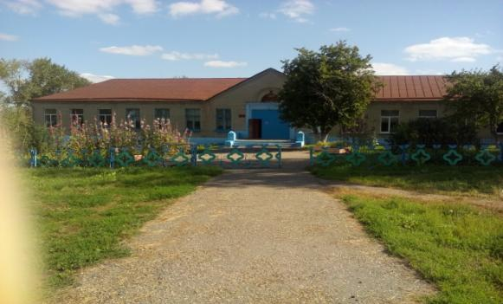

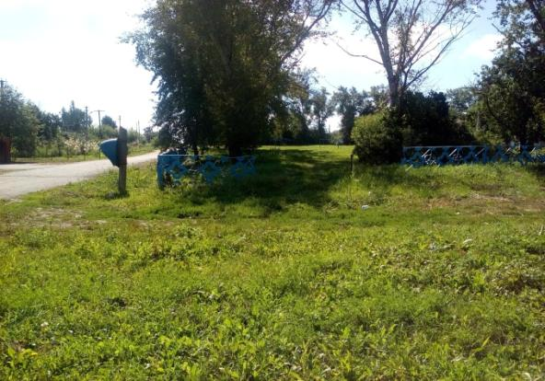

1.3. Маршруты движения организованных групп детей от ОУ к стадиону

котельная
Стадион

Филиал МБОУ СОШ с. Березовка в с. Воскресенское

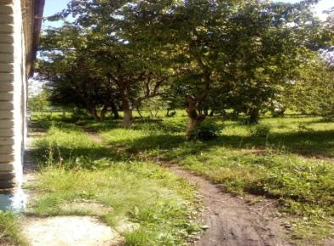

Условные обозначения:
- стоянка автобуса

Пути движения детей

- стадион - место посадки и высадки детей
-Здание

Здание
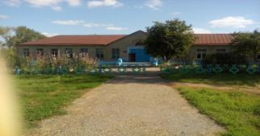
1.4.Пути движения транспортных средств к местам разгрузки/погрузки и рекомендуемые пути передвижения детей по территории образовательного учреждения

Стадион

котельная

Филиал МБОУ СОШ с. Березовка в с. Воскресенское

столовая

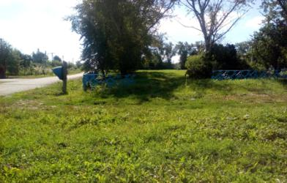
Условные обозначения:
Место стоянки автобуса

Место посадки и высадки детей

Пути движения детей

Здание

стадион

2.Информация об обеспечении безопасности перевозок детей специальным транспортным средством (автобусом).
(при наличии автобуса)
2.1.Общие сведения о автобусах, принадлежащих МБОУ СОШ с. Берёзовка

Количество автобусов: ____2____________________________________________

Марка,  Модель | ПАЗ 32053-70 | ПАЗ 423470
Год выпуска | 2016 | 2009
Государственный регистрационный знак | Е 127ТС 82 | К 812 ОС/48
Количество мест в автобусе | 22 | 28
Свидетельство о регистрации ТС | 48 44 № 925380 | 48 04  № 497755

Страховой полис | Государственный технический осмотр
ЕЕЕ № 0903479569 с 19.01.2017 по 18.01.2018г. | 26.07.2017г.
ЕЕЕ № 0371247247 с 05.09.2016 по 04.09.2017г. | 10.08.2017 г.

Соответствие конструкции требованиям, предъявляемым, к школьным автобусам
__________соответствует__________________________________________________

2.2. Сведения о водителях, осуществляющих перевозки школьным автотранспортом МБОУ СОШ с. Берёзовка

Фамилия, имя, отчество, год рождения | Принят на работу, № в/у, категории, действительно до | Стаж в категории D | Дата предстоящего медосмотра | Период проведения стажировки | повышение квалификации | Допущенные нарушения ПДД
Ефанов Сергей Анатольевич, 14.10.1975г. | 14.01.2012г., 48 04 910270  ВСД, до 20.09.2021 | 4.5 | 21.01.2018 г. | 18.03.2012 | 2016 г. | нет
Мокшин Николай Алексеевич,  07.08.1974 г. | 16.11.2006г.  48 13 460151  ВСДЕ, до 26.02.2023 г. | 15 | 04.07.2019 г. | 24.11.2006г | 2016 г. | нет

2.3. Организационно-техническое обеспечение.
1) Лицо, ответственное, за обеспечение безопасности дорожного движения:
_Князев Сергей Иванович______________________________________________________________
Удостоверение о повышении квалификации № 405 ЛРПN000405________выдано 13 марта 2015 г.

2) Организация проведения предрейсового и послерейсового медицинского осмотра водителя:
осуществляет _ГУЗ « Данковская межрайонная больница»_, Лукьянова марина Алексеевна _____
(Ф.И.О. специалиста)
на основании __договор на медобслуживание № 115 от 31.05.2017 г.__________________________
действительного до _31 декабря 2017 г._____.

3) Организация проведения предрейсового и послерейсового технического осмотра транспортного средства:
осуществляет __Ефанов Сергей Анатольевич _________________________
(Ф.И.О. специалиста)
на основании ___ удостоверение регистрационный номер 666 от 23.09.2016 г.________________-
действительного до _22 сентября 2021 г._____.
4) Дата очередного технического осмотра __август 2017г._________________________________
__________________________________________________
____________________________________________________
5) Место стоянки автобуса в нерабочее время __школьный гараж ______________________
меры, исключающие несанкционированное использование __________________________________
_автогараж на охраняемой территории_____________________________________________________

6) Наличие постоянного диспетчерского контроля за движением автобуса__осуществляется_______,в том числе использованием систем спутниковой навигации _____имеется___________________________
7) Оснащение техническим средством контроля « тахографом» Оснащены_____________________
Дата калибровки __03.08.2017 г.______________________________________________________

3. Сведения о собственнике транспортного средства:
Состоит на балансе__МБОУ СОШ с. Берёзовка Данковского муниципального района Липецкой области______________________________________________

Юридический адрес владельца: 399811 Липецкая область Данковский район с. Берёзовка ул. Парковая дом 3/1_
Фактический адрес владельца: _399811 Липецкая область Данковский район с. Берёзовка ул. Парковая дом 3/1
Телефон ответственного лица _8 ( 47465) 41- 1- 59 _______________
Лицензионная карта _________________________________________________

4. Сведения об организациях, осуществляющих техническое обслуживание и ремонт автобусов Акционерное общество « Силан»_____________________

_____________________________________________________________________

_____________________________________________________________________

____________________________________________________________________

5. Сведения об организациях, осуществляющих перевозку детей специализированным транспортным средством ( автобусом)
МБОУ СОШ с. Берёзовка__________________________________________________

____________________________________________________________________

______________________________________________________________________

6. Сведения о ведении журналов инструктажа __имеется____________________

_____________________________________________________________________
2.2. Маршрут движения автобуса образовательной организации

Схема автобусного маршрута № 1
с.Берёзовка – с.Колодези – с.Воскресенское
с указанием опасных участков линейных и дорожных сооружений
Воскресенское

5.19.2 5.19.1
5.16
1.13

1.14 1

1.13
1.14 2
Колодези
2.3.1
1.12.2
ул. Парковая
1.12.2

5.19.2
5.19.1
5.19.1
5.19.2
1.12.1
1.13
1.12.2
1.12.2
5.19.1
5.19.2
2.3.1
1.12.1
5.16
5.16
5.16

школа

Условные обозначения:

Стоянка автобуса

Пешеходный переход
Опасные повороты

Пересечение со второстепенной дорогой

место посадки и высадки детей

Крутой спуск

Организация надзора за эксплуатацией ТС _________________________________

________________________________________________________________________

________________________________________________________________________

________________________________________________________________________

________________________________________________________________________

________________________________________________________________________

________________________________________________________________________

________________________________________________________________________

Дата и место проверки выполнения установленных требований при эксплуатации транспортного средства_____________________________________

________________________________________________________________________

________________________________________________________________________

________________________________________________________________________

________________________________________________________________________

_______________________________________________________________________

________________________________________________________________________

________________________________________________________________________

Выявленные нарушения _________________________________________________
________________________________________________________________________

________________________________________________________________________

________________________________________________________________________

________________________________________________________________________

ИНЫЕ СВЕДЕНИЯ
________________________________________________________________________

________________________________________________________________________

________________________________________________________________________

________________________________________________________________________

_______________________________________________________________________

_______________________________________________________________________

________________________________________________________________________

________________________________________________________________________

________________________________________________________________________

_______________________________________________________________________

___________________________________________________________________

________________________________________________________________________

________________________________________________________________________

________________________________________________________________________

_______________________________________________________________________

________________________________________________________________________

________________________________________________________________________

________________________________________________________________________

________________________________________________________________________

_______________________________________________________________________

________________________________________________________________________

_________________________________________________________________________

